Москва, Графский пер. д.14 | Tel: (095) 744-00-99

DFE-690TXD – высокопроизводительная 10/100 Mbps CardBus сетевая карта |  | 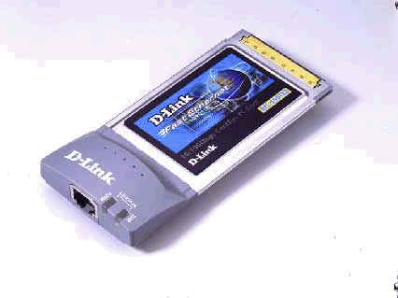
Описание  DFE-690TXD – это высокопроизводительные сетевые карты для мобильных пользователей, которые обеспечивают высокоскоростное и надежное подключение к сети ноутбуков, оснащенных 32-bit CardBus слотом. Адаптеры двухскоростные, совместимы с Ethernet и Fast Ethernet, имеют автоопределение 10/100Mbps и режим полный/полудуплекс. Поддерживаются Windows 95, 98, 2000, NT, и другим основным операционным системам для предоставления пользователю доступа к базам данных, отправке файлов и электронных писем, разделения принтеров, сканеров и других периферийных устройств по всему офису. Встроенный буфер позволяет использовать полную мощь современных ноутбуков и превращать их в мощные рабочие станции или даже в сервера.  С поддержкой полного дуплекса, когда адаптер может одновременно и передавать и принимать данные, можно подключить компьютер к коммутатору Fast Ethernet для получения выделенной полосы пропускания 200Mbps при работе с мультимедийными приложениями или в качестве сервера малого офиса. Адаптер автоматически ищет и назначает для работы свободные IRQ и I/O. Поддержка режима Hot Swap позволяет пользователю в любое время извлекать карту из слота и подсоединять к системе заново для автоматической конфигурации.  Имеется две модели:  DFE-690TXD - оснащена непосредственным портом. |  | Характеристики  - Поддержка стандартов IEEE 802.3 10BASE-T, IEEE 802.3u 100BASE-TX  - PCMCIA v2.x, PC Card 95, JEIDA v4.x Type II и III  - 32-bit Cardbus  - 10/100 Мбит/с NWAY автоопределение  - поддержка 20/200 Мбит/с Full Duplex  - Один экранированный коннектор RJ-45  - Очень низкое потребление энергии  - Поддержка выключения питания  - Поддержка горячей замены карты  - 32-bit передача данных хосту  - Индикаторы для удобства диагностики  - Полный набор драйверов для различных ОС  - Кабель100-ohm Category 3,4,5 Unshielded Twisted Pair EIA/TIA.  - Кабель 568 100-ohm Shielded Twisted Pair  - FCC Class B, CE Mark, VCCI Class B

Драйверы
- Microsoft Windows NT 3.5x, 4.x
- Microsoft Windows 95, OSR2, 98, 2000, ME
- Linux Driver ready
- FTP PC/TCP
- Packet Driver

Информация для заказа

DFE-690TXD – васокопроизводительная 10/100 Mbps CardBus сетевая карта

